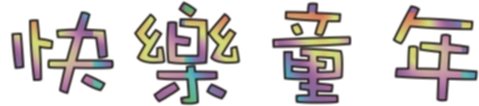

1.看完影片後，我覺得我的幸福是---

2.把自己當成劇中人物，在學校和同學相處時，我覺得我像
□藍寶 □趣兒 □小美 □可可 □露比 （請打）
為什麼？


3.趣兒有什麼行為是讓人不喜歡的？為什麼他會有這樣的行為呢？

4.如果我是趣兒，我在家裡遇到暴力事件，我會做些什麼措施來保護自己---

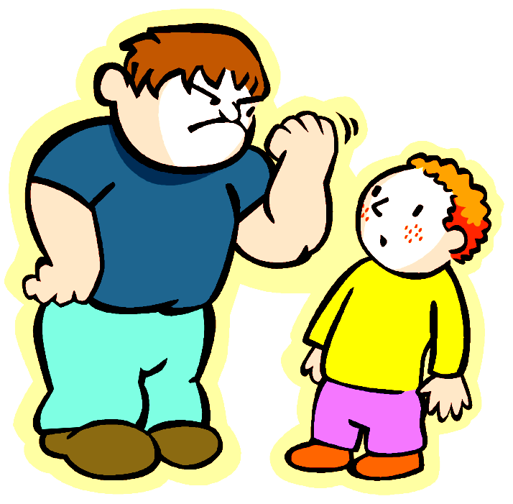
5.如果我的朋友遇到『家庭暴力』，我應該怎麼做？

6.我覺得怎樣的情形算是家庭暴力？（請打）
□一定是我做錯事才會害媽媽被爸爸打。
□爸爸常常喝酒，喝完就打我們出氣，我只能躲到房間裡哭，什麼事也不能做。
□鄰居弟弟被打得鼻青臉腫，還一直哭，但爸爸說不要管別人的家務事。
□我的作業沒寫，爸爸拿棍子打我手心，這是家庭暴力。
□媽媽一直打妹妹，受傷還不准擦藥看醫生。
7.一個有暴力的家，會對這個家庭產生哪些不好的影響？

